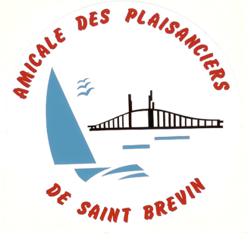 Bulletin d’adhésion

Nom :

Prénoms :

Date de naissance :

Adresse :

Code postal : Commune :

Téléphone fixe :

Téléphone portable :

Adresse mail :

Propriétaire d’un bateau

Oui – Non
Si oui nom du bateau :

Immatriculation :

 Bateau à moteur -  Voilier

Longueur : Largeur : Tirant d’eau :

Puissance du moteur :

Monsieur le Président,

Je souhaite devenir membre de l’Amicale des Plaisanciers de Saint Brevin Mindin. J’ai pris connaissance des statuts et du règlement intérieur et pris bonne note des obligations qui incombent aux membres de l’amicale.
Vous trouverez un chèque de ma cotisation pour l’année en cours :

 Cotisation de l’amicale : 31,00€  Cotisation de l’amicale + la FNPPSF : 45,00€

Fait à , le
Signature

